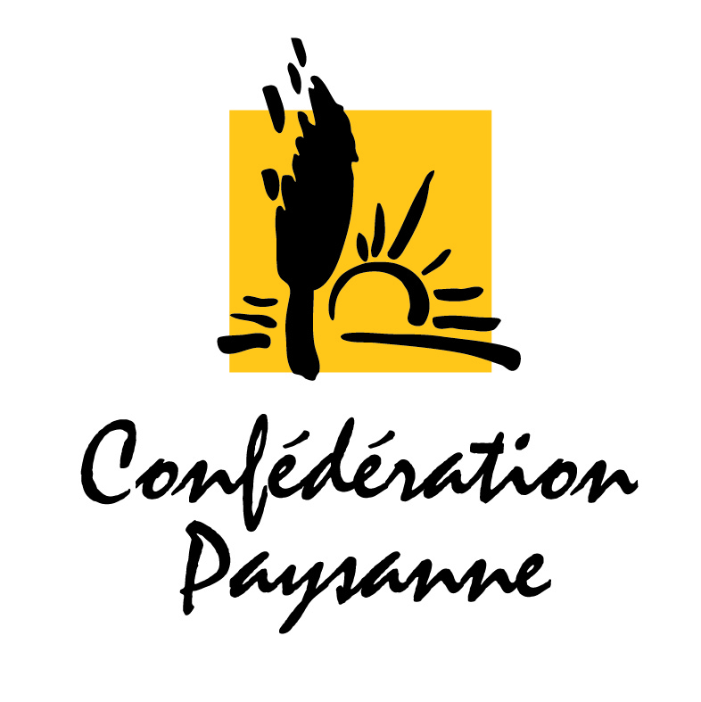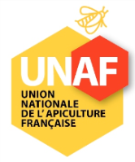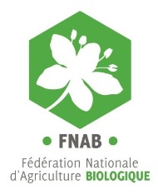

**Néonicotinoïdes et impacts sur l’environnement**

Les néonicotinoïdes sont une famille d’insecticides agissant sur le système nerveux central des insectes. Ce type de produits est présent sur le marché français depuis 1994. Cette dénomination de néonicotinoïdes concerne les substances actives suivantes : thiaméthoxam, imidaclopride, thiaclopride, acétamipride, et clothianidine, qui sont par exemple jusqu'à 10.000 fois plus toxiques que le DDT pour les abeilles.

Contrairement à d'autres pesticides qui restent sur la surface du feuillage traité, ces insecticides systémiques pénètrent dans la plante et sont transportés dans tous les tissus (feuilles, fleurs, racines et tiges, ainsi que dans le pollen et le nectar).

En conséquence de leur usage largement répandu, ces substances se retrouvent dans tous les compartiments de l’environnement : sol, eau et air. La persistance dans les sols, les cours d'eau et les plantes non-cibles est variable mais peut être longue. Ainsi, la demi-vie des néonicotinoïdes dans les sols est de plusieurs mois et peut dépasser 1000 jours. De même, ils peuvent persister dans les plantes ligneuses pour des périodes supérieures à un an.

**L’évaluation mondiale intégrée (WIA : Worldwide Integrated Assessment) entreprise par le groupe de travail sur les pesticides systémiques (TFSP : Task Force on Systemic Pesticides)** a fourni une analyse complète et indépendante sur ces produits chimiques et leurs impacts sur les écosystèmes et sur la biodiversité, afin d'informer sur les mesures à prendre. Rassemblant tout ce qui est connu et publié, cette évaluation a consisté en l’analyse de près de 1000 études par une trentaine de chercheurs du monde entier dans les différents champs disciplinaires concernés, de la biologie à la physique, la chimie, la toxicologie.

Les résultats ont été publiés dans le journal à comité de lecture : Environmental Science and Pollution Research (ESPR, Springer) en ligne en 2014 et sous forme d'une édition spéciale en janvier 2015.

Un extrait des conclusions :

* **Les néonicotinoïdes sont persistants - en particulier dans les sols - pendant des mois et, dans certains cas, pendant des années** où ils s'accumulent. Cela augmente leurs impacts toxiques en augmentant la durée d'exposition des espèces non cibles (invertébrés du sol principalement).
* **Les métabolites des néonicotinoïdes (les composés issus de leur décomposition) sont souvent autant, voire plus toxiques, que les substances actives**.
* La combinaison de la persistance (pendant des mois ou des années) et de la solubilité dans l'eau a conduit à la **contamination à grande échelle des sols, des eaux de surface et de la végétation traitée (et non traitée)** et à l'accumulation dans les sols et les sédiments. Il existe des preuves solides que les sols, les cours d'eau et les plantes dans les milieux agricoles, urbains et les zones de drainage, sont contaminés avec des concentrations environnementales très variables par des mélanges de néonicotinoïdes et de leurs métabolites. **Pour le milieu aquatique ce sont** **les invertébrés aquatiques, à la base de la chaîne alimentaire, qui sont les plus impactés.**
* **La biodisponibilité à grande échelle de ces insecticides dans l'environnement** mondial est à des niveaux qui sont connus pour induire des **effets létaux et sublétaux sur un large éventail de micro-organismes bénéfiques terrestres des sols et aquatiques, des invertébrés et des vertébrés**. Cette biodisponibilité induit des **risques pour le fonctionnement des écosystèmes et les services éco-systémiques fournis par les écosystèmes terrestres et aquatiques**, y compris les fonctions des sols et de l’eau douce, comme le recyclage de la matière organique et le cycle des éléments nutritifs, la production alimentaire, la lutte biologique et les services de pollinisation.
* **Expositions multiples des pollinisateurs** : les pollinisateurs (comme les abeilles) sont exposés à travers, au moins : un contact direct avec les poussières pendant les semis ; la consommation du pollen, du nectar, des gouttes de guttation, des nectaires extra-floraux, du miellat issu de plantes cultivées et traitées ; l’exposition à l'eau contaminée ; la consommation de pollens et de nectar contaminés provenant des fleurs et des arbres sauvages qui poussent près des cultures traitées ou des plans d'eau contaminés. L’étude des réserves dans les colonies d'abeilles à partir d'un éventail d'environnements très variés à travers le monde montre que les colonies sont régulièrement exposées de manière chronique aux néonicotinoïdes et à leurs métabolites (le plus généralement de l'ordre de 1 à 100 ppb), souvent en combinaison avec d'autres pesticides dont certains sont connus pour agir en synergie avec les néonicotinoïdes.
* **Les impacts sur les pollinisateurs sont particulièrement préoccupants**. Chez les abeilles, les concentrations réalistes sur le terrain nuisent à la navigation individuelle, l'apprentissage, la collecte de nourriture, la longévité, la résistance aux maladies et la fécondité. Pour les bourdons, les effets irréfutables au niveau de la colonie ont été trouvés chez les colonies exposées chez lesquelles la croissance est plus lente et la production de reines est bien moindre.
* L’ensemble des preuves examinées indique que **l’échelle actuelle d'utilisation des néonicotinoïdes n'est pas une approche de gestion de la lutte antiparasitaire durable** et qu’elle compromet les actions de nombreuses parties prenantes dans le maintien et le soutien de la biodiversité, et par suite, des fonctions et les services écologiques rendus par divers organismes.
* **Malgré l’interdiction européenne partielle, les néonicotinoïdes restent très largement utilisés, notamment en France** : la Commission européenne a restreint l’utilisation de trois substances actives de la famille des néonicotinoïdes (clothianidine, thiaméthoxam et imidaclopride), suite à plusieurs avis de l’Agence Européenne de Sécurité des Aliments (EFSA), constatant les risques élevés de l’utilisation de ces substances pour les abeilles. Cette décision a constitué un premier pas important dans la reconnaissance du rôle de ces molécules dans le déclin des pollinisateurs constaté dans toute l’Europe et dans de nombreuses parties du monde. Malgré cela, ces produits restent utilisés sur de très larges surfaces, car les restrictions ne concernent ni les céréales d’hiver (la majorité en France) ni les traitements foliaires après floraison. Les abeilles et pollinisateurs continuent à être exposés (poussières des semis, pollen et nectar des adventices et des cultures suivantes...).
* L’abeille et les pollinisateurs sont le vecteur de pollinisation indispensable à la biodiversité et aux rendements des cultures agricoles. **La valeur économique de la pollinisation a été estimée à 28,5 milliards de dollars US par an dans l'UE, 35% de la production mondiale de nourriture est liée aux insectes pollinisateurs.** On estime un déficit de 13,4 millions de colonies d’abeilles pour polliniser correctement les cultures européennes et en France à peine 25 % des colonies nécessaires sont présentes. Il est urgent et nécessaire d’agir.
* Bien sûr, les néonicotinoïdes ne sont pas les seuls responsables du déclin des abeilles, mais lorsqu'elles ne seront plus chroniquement intoxiquées elles réagiront mieux aux autres agressions. **Lorsque l'Italie a interdit leur usage, les mortalités de ruches ont chuté de 37% à 15% en trois ans.**